Nombre: Moisés Abinadí Farfan González
Carné: 9941 – 25 – 86
Tarea V - Estructuras de repetición
Problema 1 — Control de calificaciones (for)

Vista general del código:

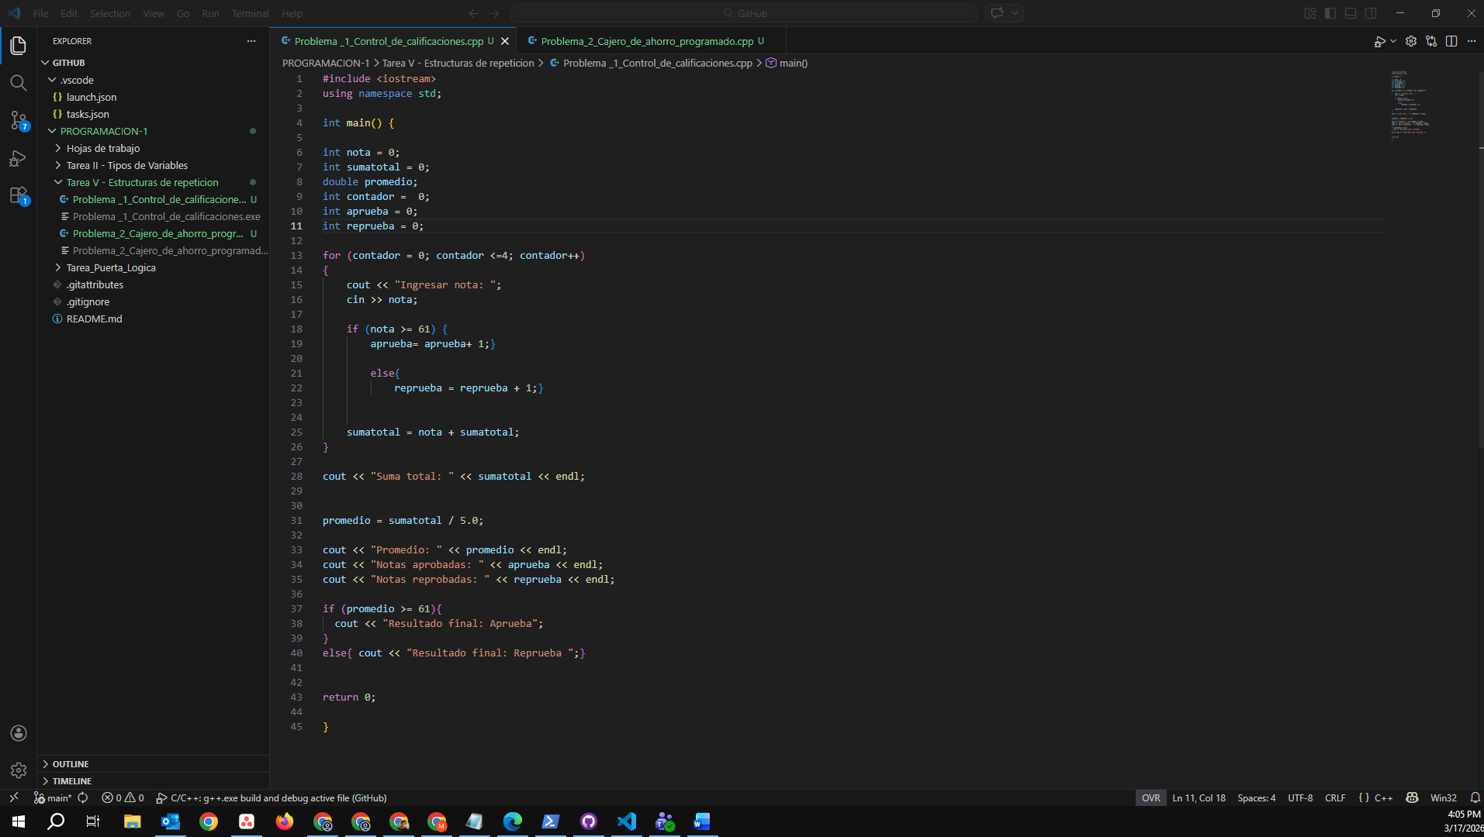

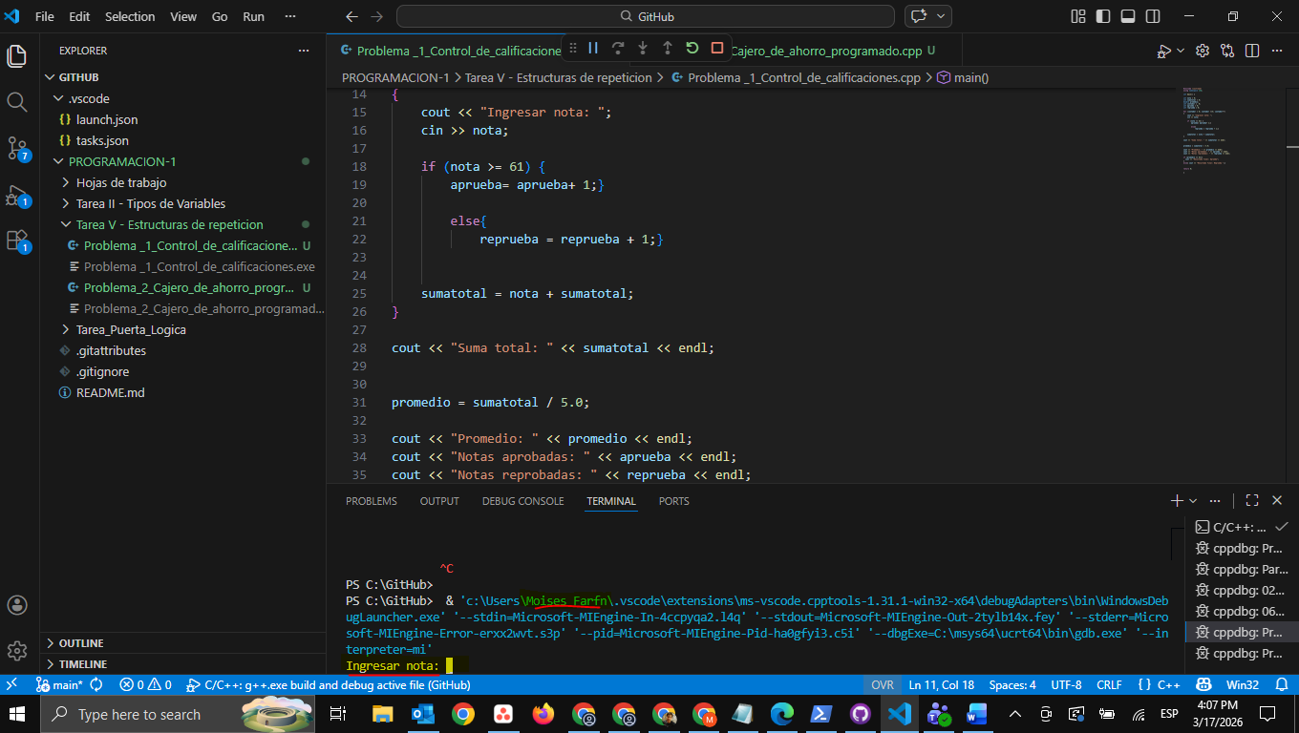
Código en ejecución

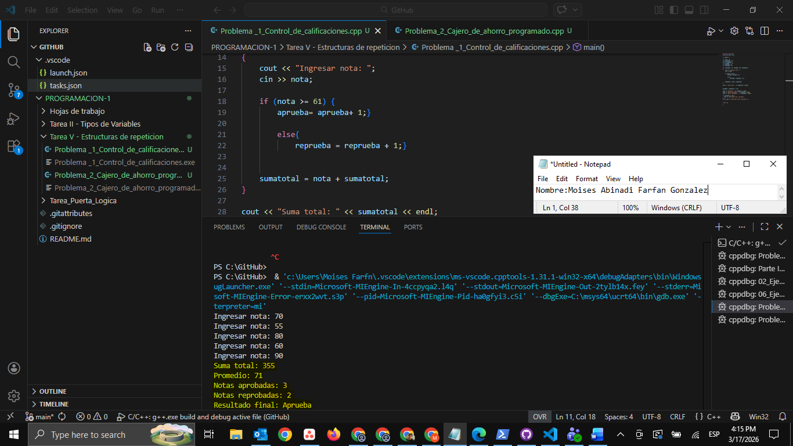
Salida
Problema 2: Cajero de ahorro programado (for)
Vista general del código :

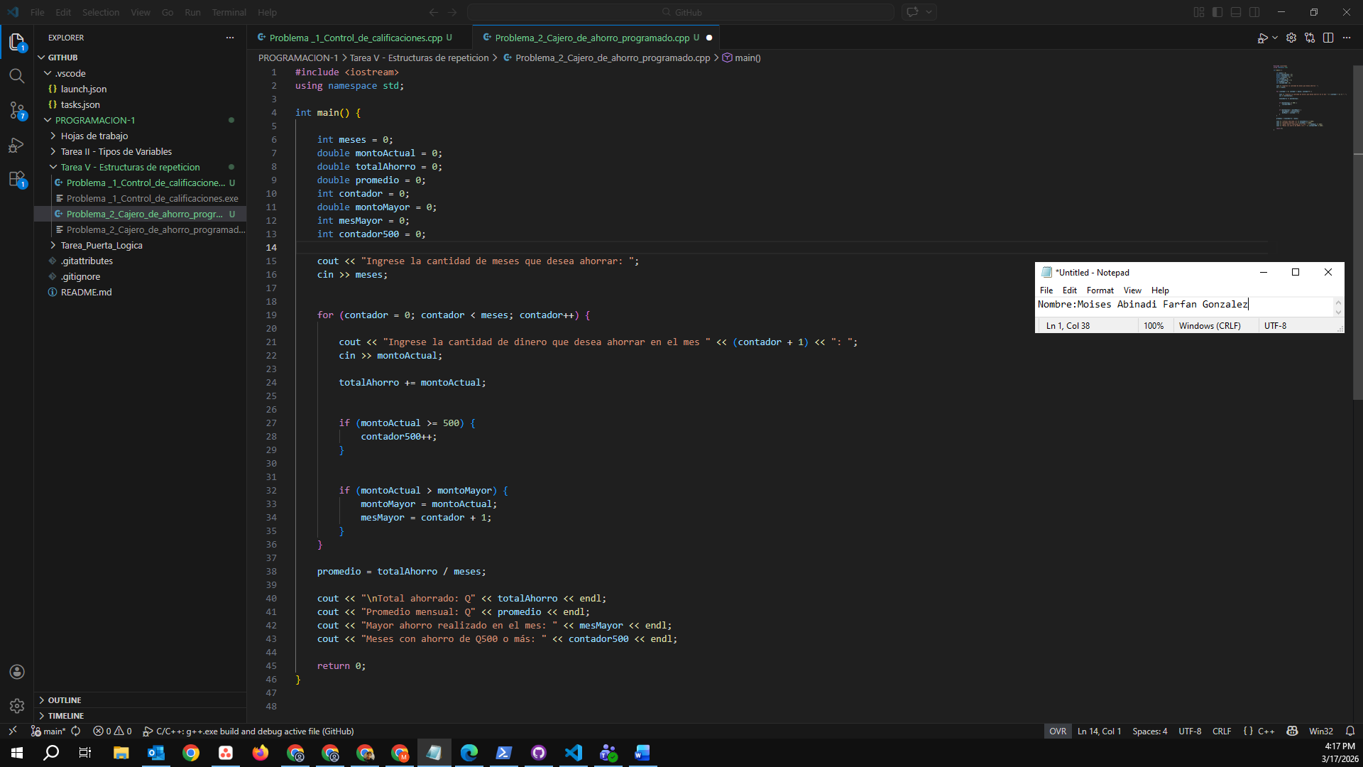

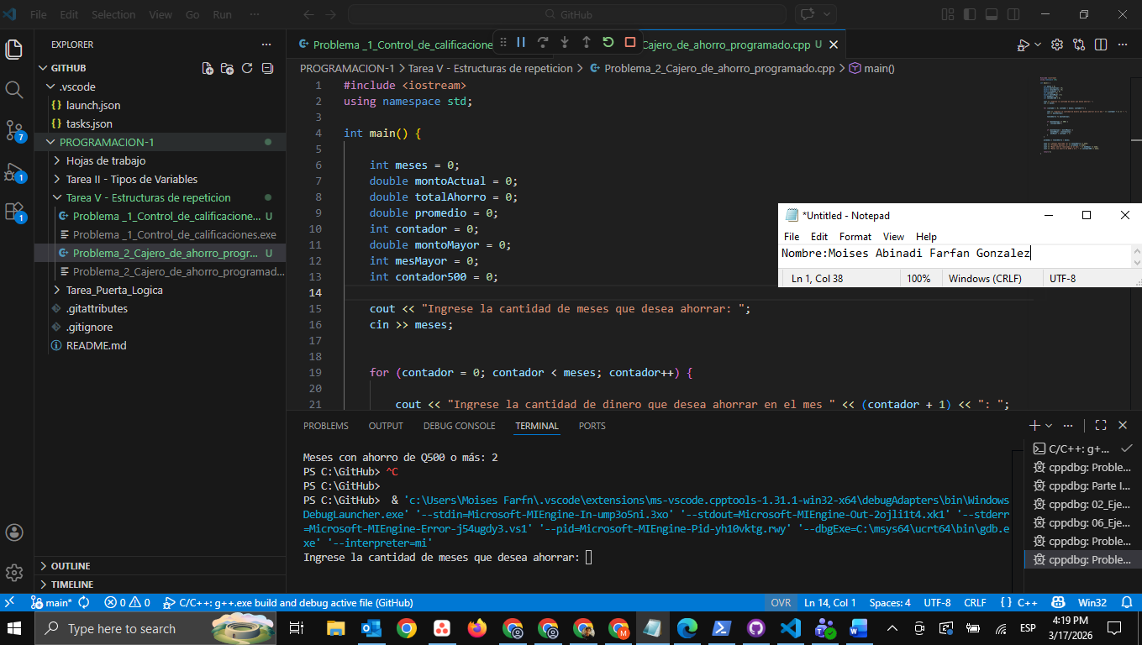
Ejecución:

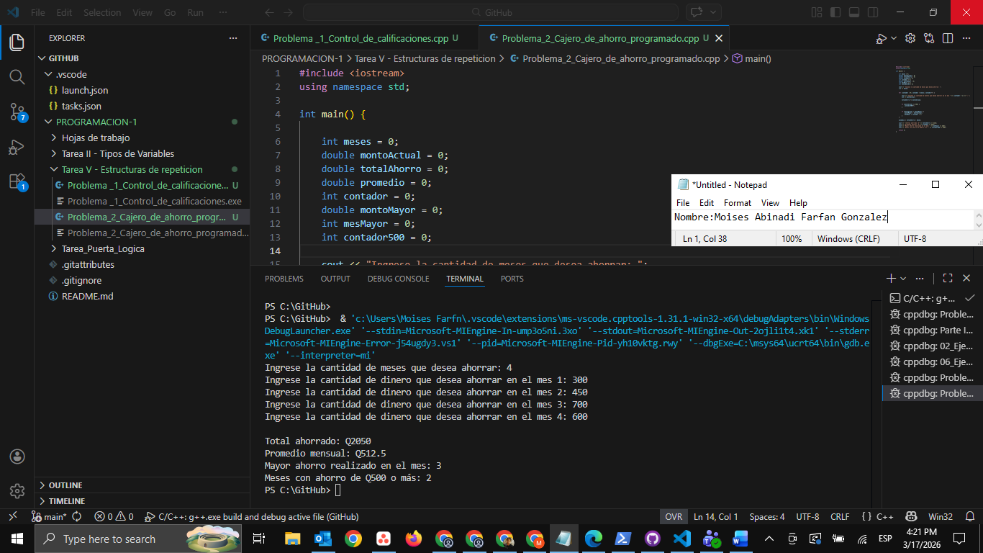
Salida

